# 第六章 作业

1. 如果在因特网中的所有链路都提供可靠的交付服务, TCP可靠传输服务是多余的吗? 为什么?

答：如果链路层的传输一切可靠， 那么TCP就没必要了； 如果只是保证帧不丢失, 那么TCP中流量控制, 拥塞控制等可靠服务还是要的。

1. 数据链路层的多路访问协议有哪几种？
2. 信道划分协议

TDMA时分多路复用

FDMA频分多路复用

CDMA码分多址

1. 随机接入协议

ALOHA

Slotted ALOHA

CSMA,CSMA/CD,CSMA/CA

1. 轮流协议

主节点轮询

令牌传递等

1. 链路层协议能够向网络层提供哪些可能的服务?

答：

（1）**成帧**。在经链路传送之前，每个网络层数据报用链路层帧封装起来。一个帧由一个数据字段和若干首部字段组成，其中网络层数据报就插在数据字段中。(一个帧也可能包括尾部字段)帧的结构由链路层协议规定。

（2）**链路接入。**(介质访问控制)协议规定了帧在链路上传输的规则。

（3）**可靠交付**。当链路层协议提供可靠交付服务时，它保证无差错地经链路层移动每个网络层数据报。但许多有线链路层协议例如以太网不提供可靠交付服务。

（4）**流量控制**。链路每一端的节点都具有有限容量的帧缓存能力，链路层协议能够提供流量控制，以防止链路一端的发送节点淹没另一端的接收节点。

（5）**差错检测**。链路层的差错检测通常更复杂，例如采用 CRC(循环冗余校验编码)，并且用硬件实现。

（6）**差错纠正**。差错纠正和差错检测类似，区别在于接收方不仅能检测帧中是否引入了差

错，而且能够判决帧中差错出现的位置。

（7）**半双工和全双工通信**。采用全双工传输时，链路两端的节点可以同时传输分组。采用

半双工传输时，一个节点不能同时进行传输和接收

1. 如果局域网有很大的周长时, 为什么令牌环协议是低效的.

答：当一个节点需要传送一个帧时，该节点只有持有token时才能进行传输，因此需要等待令牌传递到该节点时才能进行传输，当局域网有很大的周长时，令牌环协议会花大量时间传递令牌产生较长延时。因此，令牌环协议在局域网周长很大时是低效的。

1. MAC地址空间有多大? IPv4的地址空间呢? IPv6的地址空间呢?

答：MAC的地址空间有：2^48

IPv4的地址空间有：2^32

IPv6的地址空间有：2^128

1. ARP查询为什么要在广播帧中发送呢? ARP响应为什么要在一个具有特定目的MAC地址的帧中发送呢?

答：ARP查询时需要寻找目的IP地址的MAC地址，因此需要进行广播，寻找目的IP地址与之相匹配的MAC地址。

当ARP查询广播后得到了目的适配器的回复，目的适配器就会发送一个ARP报文，由于通过广播帧知道之前询问端的MAC地址，因此可以构造具有特定目的MAC地址的帧，发回查询端。

1. 考虑5比特的生成多项式，G=10011，假设D的值为1010101010。R的值是多少？

答：r+1=5 r=4

R=remainder[D*2^r/G]=0100

R的值为用D除以G的余数，为10101010100000/10011的余数0100

1. 考虑下图， 节点A、B、C、D和路由器的IP和MAC地址如图所示，一个IP数据报正在由C传输到A，请给出6、4、2、1点的链路帧中的源IP地址、目的IP地址、源MAC地址、目的MAC地址。

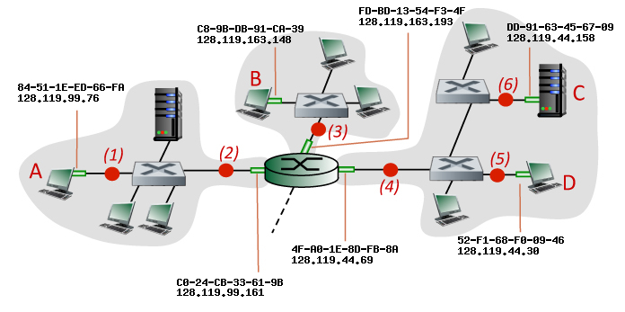

答：

|  |  |  |  |  |
| --- | --- | --- | --- | --- |
|  | 源IP地址 | 目的IP地址 | 源MAC地址 | 目的MAC地址 |
| 6 | 128.119.44.158 | 128.119.99.76 | DD-91-63-45-67-09 | 4F-A0-1E-8D-FB-8A |
| 4 | 128.119.44.158 | 128.119.99.76 | DD-91-63-45-67-09 | 4F-A0-1E-8D-FB-8A |
| 2 | 128.119.44.158 | 128.119.99.76 | C0-24-CB-33-61-9B | 84-51-1E-ED-66-FA |
| 1 | 128.119.44.158 | 128.119.99.76 | C0-24-CB-33-61-9B | 84-51-1E-ED-66-FA |

9. 假设支持K个VLAN组的N台交换机经过一个干线协议连接起来. 连接这些交换机需要多少端口?

连接这些交换机需要(N - 2) * 2 + 2个端口